钱夫人
公司职位：宸帆联合创始人
参选类别：年度数字营销创新力人物
人物简介
钱夫人（钱昱帆），宸帆联合创始人。2011年，在大学期间与雪梨联合创业，见证了十年新媒体发展，帮助宸帆在不断的自我迭代中创造风口，定义和改变了红人内容营销和内容电商新形态，影响了一代年轻女性消费者。2020年，入选福布斯中国30位30岁以下精英榜。
她有“红人界伯乐”之美名，独具慧眼，目前是国内具影响力的王牌红人经纪之一，现在也成为了女装行业一个重要的IP。通过精准捕捉红人流量风口的变化，从各大社交平台挖掘潜力红人，帮助其实现一站式造红目标。带领团队独家签约红人超260位，其中包括国内具有极高商业价值的一线红人雪梨、林珊珊等，全网拥有粉丝超2.7亿，覆盖微博、抖音、小红书、B站、淘宝直播等全网主流社交平台，红人业务名列各大MCN机构前列。
2019年8月开拓直播业务，把直播融入到整合营销其中一个环节，将雪梨打造为淘宝TOP3主播，创新式打通品牌营销链路，从红人深度种草-直播内容营销-售后互动-粉丝复购行为，服务品牌超1500家，打造品牌声量与销量的双赢。2020年，双十一期间公司GMV突破31亿。
先后带领公司斩获金投赏商业创意奖、微博超级红人节年度红人机构、微播易年度商业价值机构奖、中国创新传播大奖年度创新公司、天猫国际网紫大道全球影响力奖等各大奖项。
数字营销领域创新表现
2011年大学期间与雪梨联合创业，后共同创办了杭州宸帆电子商务有限责任公司。现分管公司红人孵化管理、品牌营销及短视频直播事业部，是目前国内最具影响力的王牌红人经纪之一。在钱昱帆主导下，公司独家签约290+位红人，全网粉丝覆盖3.3亿+，覆盖微博、短视频、直播等全网主流平台，其中包括国内具有极高商业价值的一线红人雪梨、林珊珊，红人孵化业务名列各大MCN机构前列。
在钱夫人的主导下，旗下红人雪梨：2020年全网粉丝突破3000W，荣获年度最具商业价值红人、淘美妆商友会年度影响力红人。林珊珊：2020年全网粉丝突破2000W，荣获天猫BO+创新大赏年度最受欢迎主播；胡宾果：从0打造成为2019年现象级红人，获得微博视频原创博主榜单、微博时尚美妆视频红人榜双料冠军。
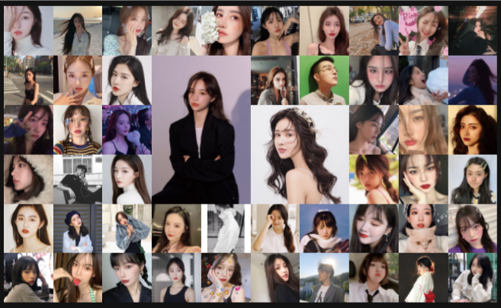
2019年8月启动直播业务，将雪梨、林珊珊打造为淘宝头部主播，打造“红人+营销+直播”特色营销模式，一站式实现用户“认知-兴趣-购买-忠诚”的完整营销链路，打造品牌声量与销量的双赢。 2020年双十一期间公司GMV突破31亿元，累计帮助超过1000个家电、美妆、食品、服饰、母婴、奢品等多类目商家提高知名度和销售转化率，2020年公司GMV近70亿。
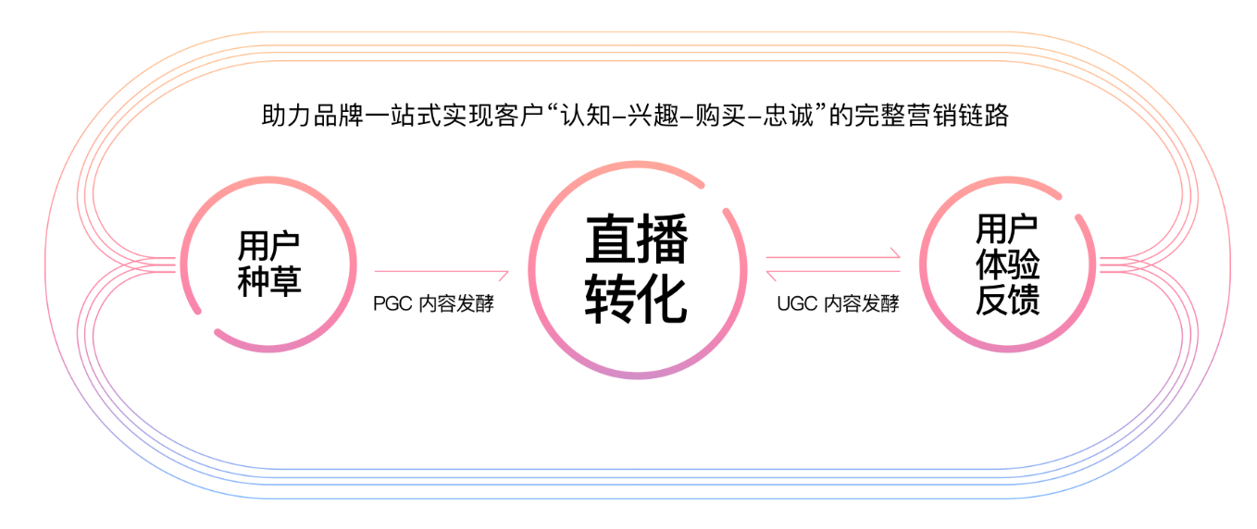
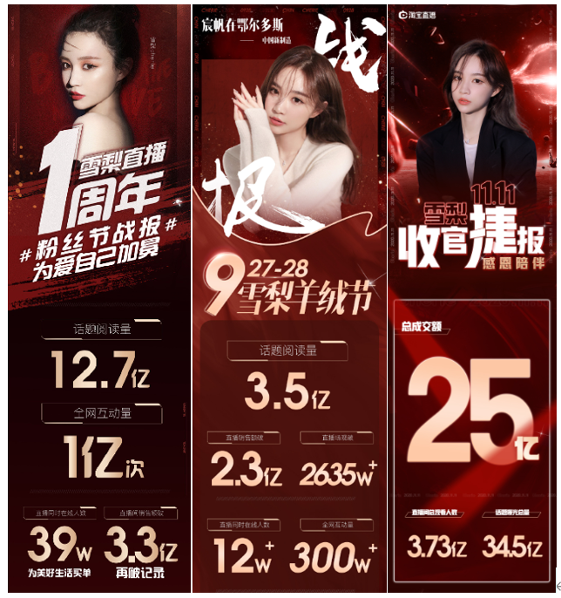
与1500多家品牌展开合作，从产品端切入输送创新品牌营销合作案例。
1、CHIN与多个国际IP品牌展开合作，打通红人+营销+直播全链路，基于红人个人影响力结合创意内容策划，进行用户种草，之后引流至直播收割流量，再进行用户反馈体验发酵，在用户消费信心低迷的疫情期间，CU系列实现总曝光量1亿+、总销量69w+、总GMV3000w+的优异成绩。
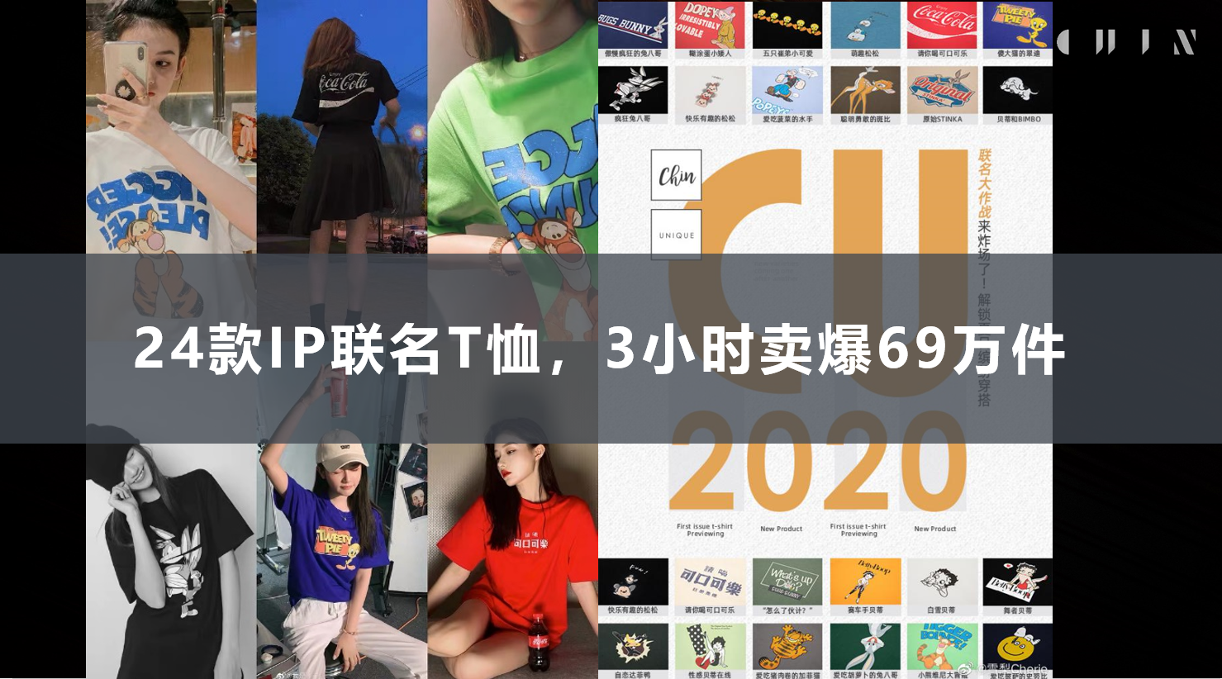
2、帮助回力渗透95年用户圈层，从产品端就开始介入，与回力共创7款新国潮单品，以雪梨为首的宸帆百位红人根据自己的用户沟通节奏在多平台持续种草，并从设计打样阶段就开始收集用户反馈建议，对产品设计进行不断调整改进。通过红人在社交平台上持续不断地与用户进行沟通，并反向将用户的反馈与需求给到供应链端的过程。最终实现品牌力、产品力与渠道的三重结合，一周内帮助回力实现2000w销售额增量。
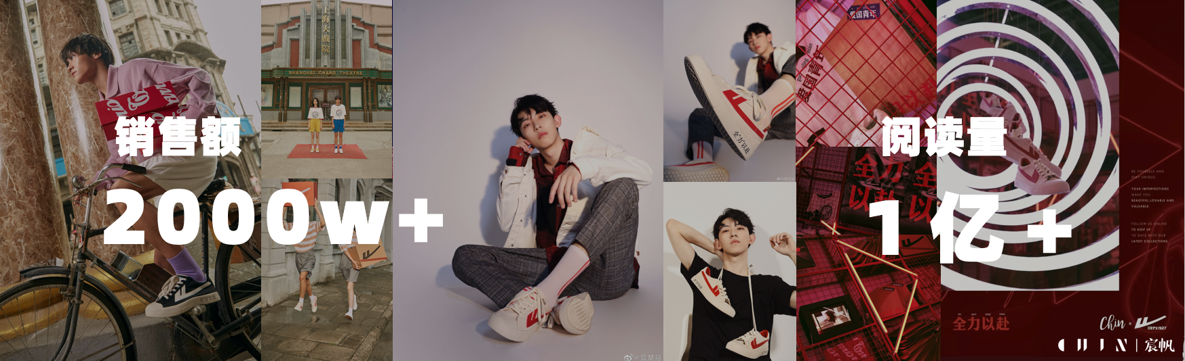
业界评价
正当红，帮助宸帆在自我迭代中，创风口；定义红人内容营销和内容电商新形态，写风流；独家签约红人超260位，点金手；全网超2.7亿粉丝，2020年公司GMV近70亿，名利双收。声量还是销量？要双赢。
——媒体
在给予品牌的投放策略中，对粉丝经济、消费者心理有细致、深刻的洞察。对市场环境、行业趋势的敏锐捕捉，也加深了行业KOL与品牌跨界合作的相互渗透与融合。站内外联动合作，为品牌带来了逾千万的价值赋能。在宸帆联合创始人钱夫人的带领下，宸帆是我们品牌最重要的战略合作伙伴！
——客户
目标高远，战略思考和落地能力强，持续思考营销行业价值和发展模式，用于自我变革，并不断推进宸帆的增长变革，探索实现客户价值的最佳实践。日常工作中，带领各级管理层，一起深入业务场景，解决服务和经营过程中的难点、痛点，公司业务成绩持续提升。不断学习，严格要求，勇于尝试，探索营销行业本质。为人谦和，对下属充分授权，各团队凝聚力和执行力很强。
——同事

